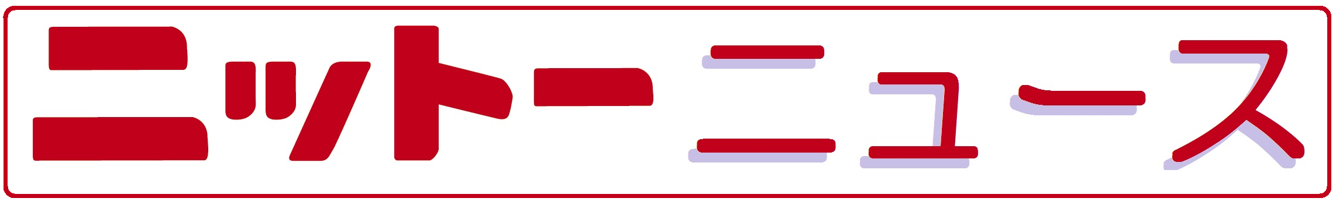

平成28年11月

**― 春日部のごみ収集車にＡＥＤ配備　緊急時、乗務員が救命活動 ―**

春日部市は十一月から、市内を走行するごみ収集車十一台に自動体外式除細動器（ＡＥＤ）を一台ずつ配備する。乗務員がごみの収集・運搬中に心停止状態の人を見つけた場合、ＡＥＤを使って救命活動を行う。市によると、県内の自治体でごみ収集車にＡＥＤを配備するのは、戸田市に続いて二例目。

　春日部市でＡＥＤを配備するのは、春日部環境衛生事業協同組合（井上功（いさお）代表理事）に加盟する四社の可燃ごみ収集車十台と、不法投棄のごみなどの収集車一台。市内全域を走行していることから、組合が市に「万が一のとき、市民の命を守りたい」と提案した。

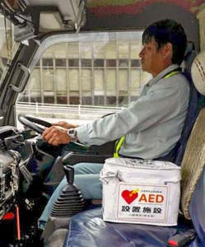

ＡＥＤは心停止状態の人に電気ショックを与えて心臓の動きを正常に戻す機械。心停止から三分以内にＡＥＤを使えば七割の人が助かるとされる。戸田市は二〇〇九年からごみ収集車三台に配備。これまで使った例はないという。

　春日部市と組合は九月に「ＡＥＤ搭載に関する協定」を締結し、十一月一日に市役所で出発式を行う。　（杉本慶一）

2016年10月18日　東京新聞より

ごみ収集車内に置かれたＡＥＤ＝春日部市で

（同市提供）

**4302-760** **自動体外式除細動器（AED）**CU-SP1 ¥340,000 +税

大きさ／（W）26×（D）25.6×（H）6.95cm

質量／約2.4kg （バッテリー含）

電極／成人・小児兼用両用電極パッド（1回限り使い捨て）

ガ イ ド 機 能／3つのインジケータ（フラッシュライト機能付きイラスト表示）

ＣＰＲコーチング機能

出力エネルギー／定格150J （成人：負荷50Ωで公称150J、小児：負荷50Ωで公称50J）

波形／ 二相性波形（e-cubu Biphasic）、

波形パラメータは、傷病者の胸郭インピーダンスの負荷に応じて自動調整

バッテリー容量／スタンバイ状態5年以上 電気ショック200回以上

セルフテスト／毎日、毎週、4週毎、バッテリー装着時

（バッテリー残量、電極パッド、内部回路、等）

メモリ機能／5件のデータ保存が可能

（1件、3時間、最大15時間のイベント情報・ECG情報）

PC転送（SDカード、赤外線通信）

防塵防水／IP55（粉塵が内部に侵入することを防止、いかなる方向からの水の

直接噴流によっても有害な影響を受けない）

医療機器承認番号／22500BZX00338000

医療機器分類／高度管理医療機器、特定保守管理医療機器

●セルフテストにおいて異常が確認された場合、警告音が鳴ります。

　（1分間に3回、ピッピッピ：異常を検知してから30分間）

注：バッテリー挿入直後のテストではなく、バッテリー挿入後24時間後より開始されるセルフテストよりスタートいたします。

保健カタログ 平成28・29年版

271頁に掲載しています。

